ZAHORANSKY auf der FachPack – 24. bis 26. September, Nürnberg – Halle 3A / 3A-509

Ökologischer verpacken
ZAHORANSKY integriert Option für industriell kompostierbare Vollblister in die Verpackungsmaschinen der Z.PACK-Baureihe

Todtnau, 24. September 2019. Auf der FachPack 2019 zeigt ZAHORANSKY in Halle 3A am Stand 509, wie sich in der Verpackungstechnik Effizienz und Nachhaltigkeit auf wirtschaftliche Weise kombinieren lassen: Die kompakten Blister-Verpackungsmaschinen der Z.PACK-Baureihe bieten ab sofort die Option zur Verarbeitung transparenter PLA-Folien. Jörg Philip Zimmermann, Head of Product Sales Packaging ZAHORANSKY, ergänzt: „Damit erfüllen wir die Anforderungen von Unternehmen, die ihre Produkte auch aus verpackungstechnischer Hinsicht umweltgerecht gestalten wollen – angefangen bei recyclingfähigen Kartonagen bis hin zu industriell kompostierbaren PLA-Blistern. Sowohl hinsichtlich der Siegelfähigkeit wie auch bei der Haptik und Funktion entstehen dabei keine Einbußen.“ Insbesondere die Modelle Z.PACK 4 und Z.PACK 5 sind die richtige Wahl für Unternehmen, die Wert auf niedrige Investitionskosten und kleinen Platzbedarf legen. Optimiert für alle Losgrößen, verpacken die Maschinen technische Artikel – wie Schreibwaren, Werkzeuge, Klebestifte, Leuchtmittel, Elektroteile, WC-Reiniger – ebenso zuverlässig und nachhaltig wie Produkte aus dem Kosmetik- sowie Hygienebereich. Die maximale Formatfläche der Maschinen beträgt 192 x 294 mm bei einer Ziehtiefe von bis zu 40 mm, optional lassen sich auch tiefere Blister herstellen. Als Höchstleistung sind 20 Takte pro Minute möglich. Die Modelle aus der Z.PACK-Baureihe werden individuell nach Kundenanforderung konfiguriert. Über Zusatzmodule lassen sie sich mit ergänzenden Funktionen aufrüsten, beispielsweise für das Einlegen von Leaflets, für Blindprägungen oder visuelle Überwachungen.

Hoher Bedienkomfort
Die verschiedenen Stationen der Maschinen sind über die ganze Strecke mit wenigen Handgriffen flexibel und rasterlos verschiebbar. Dafür kommen durchgängige Führungsschienen zum Einsatz, die beidseitig über die gesamte Kettenlänge der Anlage angebracht sind. Dadurch können selbst schwerste Stationen mit einem Gewicht von über einer halben Tonne von einem einzigen Bediener mühelos mit nur einem Finger verändert werden. Dank der zentralen Spindelverstellung ist bei den Z.PACK-Maschinen auch ein einfaches und kostengünstiges Umrüsten der Folienbreite möglich. Diese lässt sich mit nur einem Handgriff über die gesamte Kettenlänge und somit die komplette Maschine verstellen. Auch das Wechseln von Formatteilen ist bei den Verpackungsmaschinen durch werkzeuglose Schnellwechselsysteme einfach durchzuführen, je nach Format bereits in ca. 30 Minuten.

Vielzahl zusätzlicher Automatisierungslösungen
Für die Z.PACK-Maschinen stehen für den Zuführ- und Endverpackungsbereich eine Vielzahl optionaler Automatisierungslösungen zur Verfügung. Halbautomatische Zuführsysteme erhöhen beispielsweise die Effizienz der Anlage. Das Pick & Place-Handlingsystem H105 legt Produkte automatisch und lageorientiert in den Blister ein. Durch den kontinuierlichen, nicht ruckartigen Betrieb dieses Zuführsystems ergibt sich für die Bediener eine hohe Ergonomie. Dieses modulare Einlegehandling lässt sich auch nachträglich leicht in bereits bestehende Anlagen nachrüsten.

Kundenindividuelle Systemlösungen aus einer Hand
Bei der Integration von Verpackungsmaschinen in komplett verknüpfte, leistungsstarke Produktionsanlagen kommt bei ZAHORANSKY eine gesamtheitliche Vorgehensweise zum Tragen. Der Geschäftsbereich Automation & Molds verfügt über die entsprechende Erfahrung in der Realisierung verschiedenartigster Automatisierungslösungen, angefangen bei unterschiedlichsten Produktzuführungen bis hin zur transportgerechten Endverpackung durch externe Kartoniermaschinen.

Bildmaterial
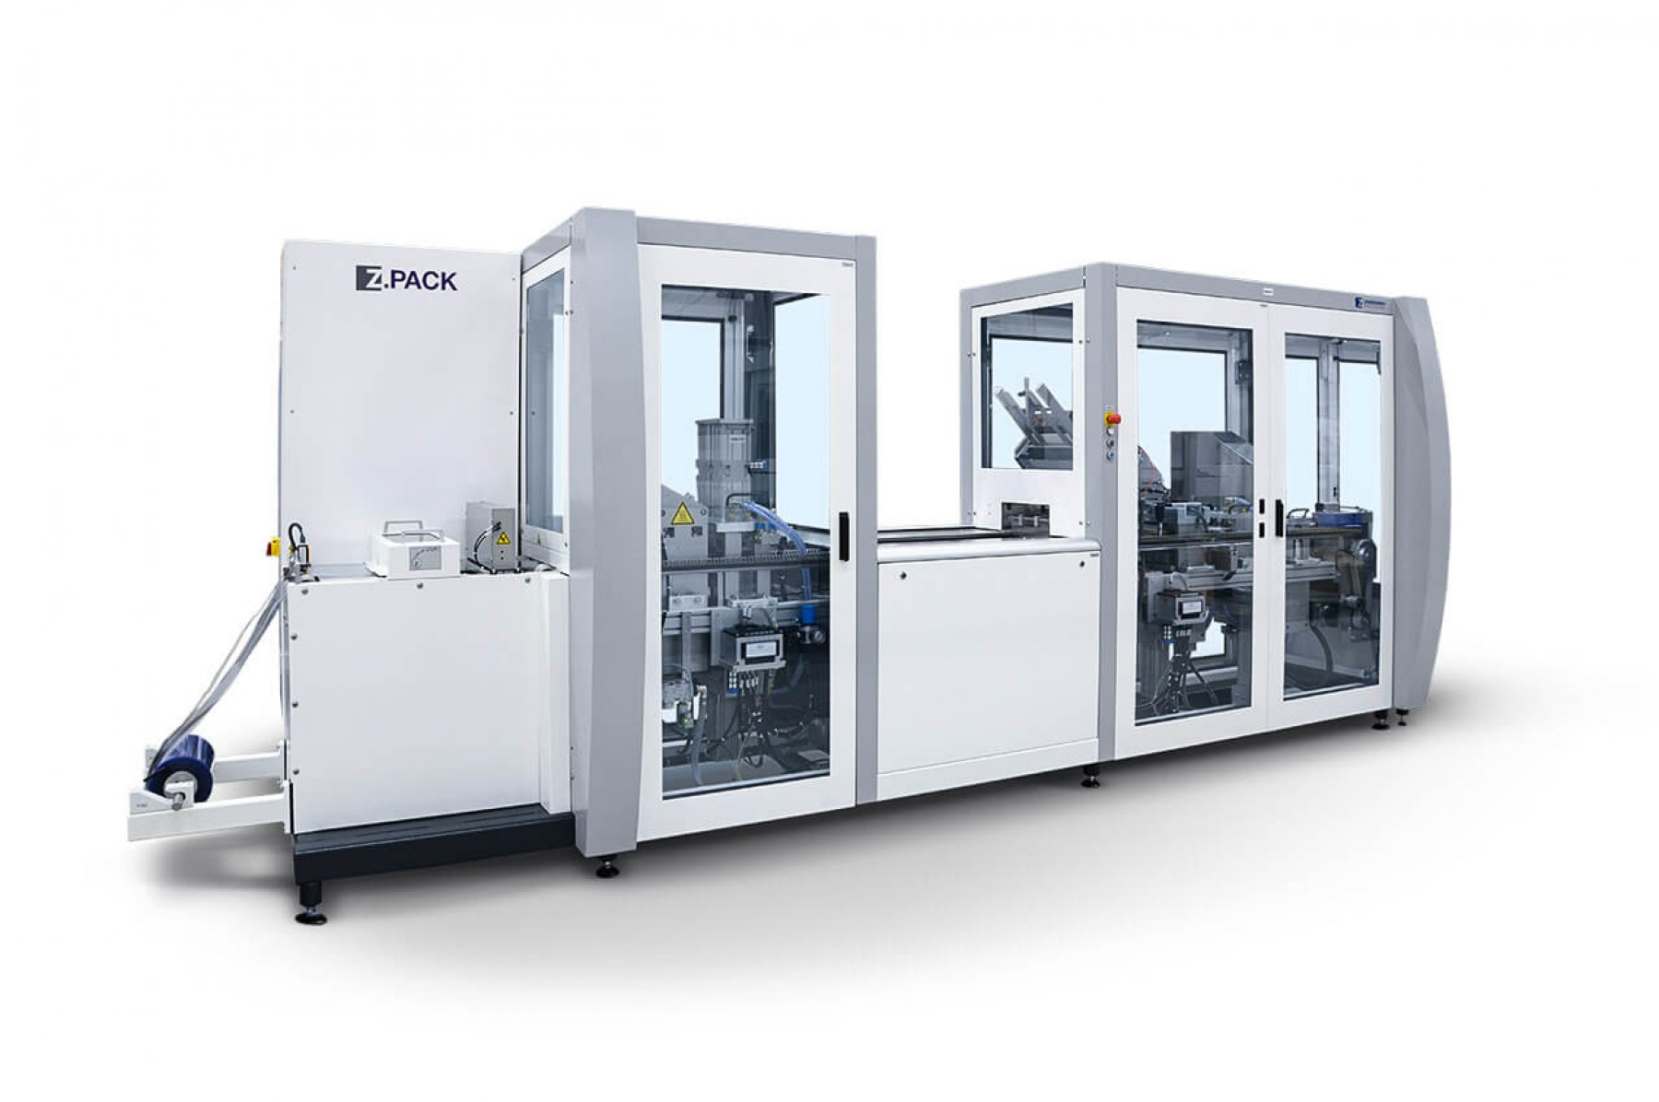
((BU)) Die Verpackungsmaschinen der Z.PACK-Baureihe verarbeiten ab sofort industriell kompostierbare PLA-Folien.

Das Bildmaterial finden Sie in unserem Medienportal press-n-relations.amid-pr.com (Suchbegriff „Zahoransky-FachPack-2019“. Selbstverständlich schicken wir Ihnen die Dateien auch gerne per E-Mail zu.

Weitere Informationen:  ZAHORANSKY AG  Robert Dous, Leiter Vertrieb/Marketing  Anton-Zahoransky-Straße 1  79674 Todtnau-Geschwend  Tel.: +49 (0) 7671 997-0  Fax: +49 (0) 7671 997-299  E-Mail: robert.dous@zahoransky.com  www.zahoransky.com  https://www.facebook.com/ZAHORANSKYGroup/  https://twitter.com/_ZAHORANSKY_  https://www.youtube.com/user/ZAHORANSKYGROUP  https://www.linkedin.com/company/zahoransky-group/ | Presse- und Öffentlichkeitsarbeit:  Press'n'Relations GmbH  Nataša Forstner, Thomas Seibold  Magirusstr. 33, 89077 Ulm  Tel. +49 (0) 731 96287-17 bzw. 19  Fax +49 (0) 731 96287-97  E-Mail: nfo@press-n-relations.de,  ts@press-n-relations.de  www.press-n-relations.de
Hintergrundinformation
Bereits seit dem Jahr 1902 steht der Name ZAHORANSKY für Zuverlässigkeit, Präzision und ausgereifte Technik. Die Grundlage dafür legte Anton Zahoransky mit seiner kleinen Werkstatt in Todtnau, in der er die ersten Geräte und Maschinen zur Automatisierung der Bürstenherstellung fertigte.

Auf Basis der seit damals gewonnenen Erfahrungen und erworbenen Kompetenzen präsentiert sich ZAHORANSKY heute als Komplettanbieter und Technologiepartner für Unternehmen in der Bürstenindustrie, Medizintechnik und weiteren Branchen. Mit Spritzgießformen, Maschinenbau- und Automatisierungstechnik sowie Verpackungsanlagen deckt ZAHORANSKY individuelle Anforderungen vollumfänglich ab. Dafür setzen sich rund 900 Mitarbeiter, davon 60 Auszubildende, an zehn Standorten in Deutschland, Spanien, China, Indien, Japan, Brasilien und den USA täglich ein.

Die systemübergreifenden Lösungen von ZAHORANSKY decken die gesamte Prozesskette ab: angefangen bei der Integration der Verpackungstechnik über das Handling bis zur Programmierung und Robotik bei der Fertigung vollautomatisierter Produktions- und Montageanlagen. Die Technologien und Dienstleistungen von ZAHORANSKY sind in folgenden Branchen gefragt: Haushalts- und Industriebürsten, Oral Care, Medizintechnik, Kosmetik, Consumer Goods und Verpackung.

